Gardinox presenteert nieuwe spectaculaire fontein voor tuinseizoen ’05

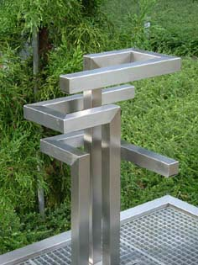

Fontein Labyrinth , afgebeeld de Triple-uitvoering

Fontein Labyrinth v.a. € 550,00

Bekijk fontein Labyrinth van een andere kant en dit bijzonder kunstzinnige waterloopje blijft je verrassen! Gardinox kiest voor een eigenzinnige vormgeving waarin eenvoud en verwondering samen gaan. Labyrinth is de naam. Het leuke is dat Labyrinth met een enkele uitstroom puur en simpel is en oogt. Door dezelfde vorm te combineren en de wateruitloop op een steeds andere plaats te zetten ontstaat een waar ‘labyrinth’. Zeker bij de combinatie van drie of vier elementen is er sprake van een watersculptuur waarbij nauwelijks herkomst en uitstroom van de waterstromen zijn te herkennen.

Afgebeeld is fontein Labyrinth Triple. Deze 3 waterloopjes van hebben een hoogte van resp. 600-800-1000 mm. Consumentenprijs van dit drie-delige kunststukje: 1495,00 euro incl. BTW.

De vier-delige versie van deze fontein heet Labyrinth Quattro: deze is resp. 600-800-1000-1200 mm hoog en kost 1995,00 euro incl. BTW. Er is ook een enkel stuks fontein Labyrinth verkrijgbaar (800 mm), de verkoopprijs hiervan bedraagt 550,00 euro incl. BTW. Dit losse waterloopje kan ook aan de rand van een vijver geplaatst worden, terwijl een Labyrinth Triple of Quattro het mooiste tot zijn recht komt midden in de vijver, als een vrijstaand kunstwerk.

Gardinox ontwerpt en produceert in eigen machinefabriek. Onze RVS producten worden op bestelling gemaakt en ook maatwerk behoort tot de mogelijkheden. Voor meer informatie kunt u ook een kijkje nemen op onze website www.gardinox.nl


roestvast stalen tuin-, park- en straatinrichting

Machinefabriek & showroom: T 013-509 35 68
Kruisdijk 3 F 013-509 35 69
5096 BB Hulsel E info@gardinox.nl
Nederland I www.gardinox.nl

